Муниципальное бюджетное общеобразовательное учреждение
«Верх-Уймонская средняя общеобразовательная школа»

семейный спортивный праздник

«Осенний экспресс»

Огнева Т.А.- учитель биологии

с.Верх-Уймон

Цель: Воспитания чувства любви и гордости за свою семью
Задачи: - Формирование здорового образа жизни;
- Развитие сплоченности семей;
- Организация совместного отдыха родителей, детей и педагогов на
природе;
-Развитие внимательности, наблюдательности в природных условиях,
творческих способностей детей.

Подготовительная работа
1.Приглашение родителей на семейный спортивный праздник «Осенний экспресс».
2.Подготовка «полосы препятствий»: канаты, маятник, «бабочка», «болото» ,переправы.
3.Составление и оформление кроссвордов, викторин, вопросов по безопасному поведению в природе.

Ведущий.
Дорогие друзья! Позвольте открыть наш спортивно - семейно- оздоровительно- интеллектуально- уморительно- увеселительный праздник «Осенний экспресс».
Уважаемые участники нашего праздника, мы приветствуем вас в самом исторически значимом для Уймона месте - на поляне «Пионерский костер», где всего каких-то 17-20 лет назад звучали позывные славной пионерии. Вы слышите: эхо горна долетело и до нас.
-Звуки горна.
Труба зовет, пора-пора спортом заниматься
По болоту, по бревну
Резво кувыркаться.

Мы поздравляем всех участников с Днем здоровья и желаем
хорошо отдохнуть, от души повеселиться,
вдохнуть немалую дозу чистейшего воздуха,
и блеснуть недюжими спортивными способностями.

А вот и наши мамы! Они всегда в форме. Дают знать постоянные тренировки в женском многоборье : плита, бег по магазинам, стирка, уборка, общественная работа, хозяйство и т. д. и т.п. И даже ежегодные передышки 8 марта не выбивают их из колеи. И мы уверены, что сегодня именно они будут задавать тон своим командам в соревнованиях, потому что известно, что семья держится на трех китах - женщина, женщина и еще раз женщина!
А сейчас мы хотим поприветствовать наших смелых отзывчивых мужчин, всегда готовых откликнуться на зов женщины, совести. И пожелать им в дальнейшем сохранять такую же боевую готовность к участию в делах школы. Ведь не зря в народе говорят: «Все вместе -мы сила», а «Крепка семья- крепка держава».
Будем спортом мы всегда
Вместе заниматься.
Чемпионами страна
Будет прославляться.

-Ну а все ли вы здоровы?
-Да!
-А к проверке вы готовы?
-Да!
-Доктор, проверьте, пожалуйста, все ли наши спортсмены здоровы и смогут ли они быть записаны в школу юных космонавтов?
Доктор: Прошу всех подровняться и команды выполнять.
Все дышите, не дышите!
Все в порядке, отдохните!
Вместе руки поднимите,
Превосходно, отпустите.
Наклонитесь, разогнитесь,
Превосходно, улыбнитесь!
Да, осмотром я доволен,
Из ребят никто не болен.

Каждый весел и здоров
И к турслету он готов!
Закаляйся, детвора!
В добрый час! Физкульт!
-Ура! Ура!

-Внимание! Внимание!
Дорогие болельщики, спортсмены, судьи!
Наши микрофоны установлены на площадке «Пионерского костра».
Начинается формирование и жеребьевка команд: на первый- второй рассчитайтесь!
Участникам команд нужно выбрать капитана, придумать название и девиз команды.
Успехов нашим командам и побед!
Знакомьтесь - главный судья на ТПТ (технике пешеходного туризма)- Кудрявцев А.И., он же доктор, он же страховщик, он же писарчук. С ним рядом рука об руку главный специалист по преодолению препятствий - Огнев И.К.

Жеребьевка.
Для жеребьевки приглашаются капитаны команд.
-Вам необходимо найти заветный камушек ( конфета), обозначающий порядок выступления, с помощью губ и языка в пиале с мукой. Итак, приготовились, начали!
Очередность установлена, а сейчас мы должны подготовить вас к испытаниям как морально, так и физически.

Разминка.
Для выработки координации движения, сплоченности коллектива, вы должны как можно быстрее примерить элемент спортивного костюма (трусы), но лишь на одну ногу, предоставив второй вырез своему соседу. Как только натянет до колен трусы сосед, вы быстро снимаете их, а ваш напарник разворачивается лицом к своему соседу справа, не снимая наряд, и дает ему свободную половину спортивных трусов. Итак повторяется. Получиться зигзагообразная траектория движения.
(Наши команды выписывали красивейшие траектории, как светлячки.)

Психологическая настройка.
А сейчас вы психологически настроитесь на удачное прохождение всех этапов.
Вам нужно сказать предлоги хо, ху, ха-1 команде и хи, ха, хе-2 команде с разной интонацией, не повторяясь.

Прохождение основных этапов.
Команды к прохождению полосы препятствий готовы.
Первая команда направляется с Огневым И.К. на сдачу ТПТ (техники пешеходного туризма): прохождение болота, бревна, переправы, «Бабочки»,

Вторая команда остается с главным специалистом по определению погоды - Огневой Т.А.

1.Итак первый конкурс «Прогноз погоды»
-Закат чистый, золотистый или бледно-розовый. Летом сильная роса в низинах. Весной или осенью иней - ясная погода.
-Закрываются цветки одуванчика, ноготков (календулы), мокрицы - к дождю.
-Днем и ночью одинаково тепло.
-Кошка точит когти об косяки, двери, ножки столов и стульев - к длительному
ненастью
-Продолжительные дожди проходят без ветра, месяц в тусклой дымке к длительному
ненастью
-Воробьи веселые, подвижные, драчливые - ясная погода.
-Звезды мигают слепо - к осадкам.
-Гусь стоит на одной ноге - к морозу.
-Собака траву ест - к дождю.
-Яркая заря - ясная погода.
-Коршун свистнет - к дождю.
-Дрова горят с треском – к морозу.
-Если у черемухи много цвета – лето будет мокрое.
-Пчелы сидят на стенках улья – к сильной жаре.
-На поверхности земли появляются дождевые черви – перед дождем.
-Рыба играет, высовывает из воды голову, прыгает, ловит мошек – к дождю.
-Муравьи усиленно копошатся на кучах, бегают по дорожкам в траве – ясная погода.

2. «Эликсир молодости».
Составьте рецепт «Эликсира молодости» для жителей нашего села.

3.Сотавление композиции или игрушки из природного материала.
«Жизнь без творчества, что птица без крыльев»

4.Сотавьте как можно больше слов из букв слова «Ориентирование».

5.Туристическая викторина.
Там, где змея не проползет и не найдет дорогу птица,
Турист везде, везде, везде
Пути найдет.
И ничего с ним не случиться.
Вопросы:
1.Почему в пути привалы для отдыха у туристов должны быть непродолжительными? (Если отдыхать долго, мышцы ног твердеют, идти становиться труднее).
2.Почему туристам во время ходьбы рекомендуется дышать носом? (Меньше жажда).
3. Почему туристы делают канавки вокруг палатки? (Для стока воды на случай дождя).
4. Что может служить туристу в походе подушкой? (Рюкзак, набитый травой).
5. Кто в походе самый главный? (Руководитель похода).
6. Что делает замыкающий в туристической цепочке? (Следит за тем, чтобы никто не отстал).
7. От чего лечит подорожник? (Останавливает кровотечение; применяется, если кто-то натер ногу, при укусе осы).
8.Зачем для похода спички покрывают парафином или лаком для ногтей? (Чтобы уберечь от влаги).

6.Кроссворд «На привале».
А сейчас вам предоставляется возможность блеснуть своим интеллектом, с легкостью разгадав все загадки природы.

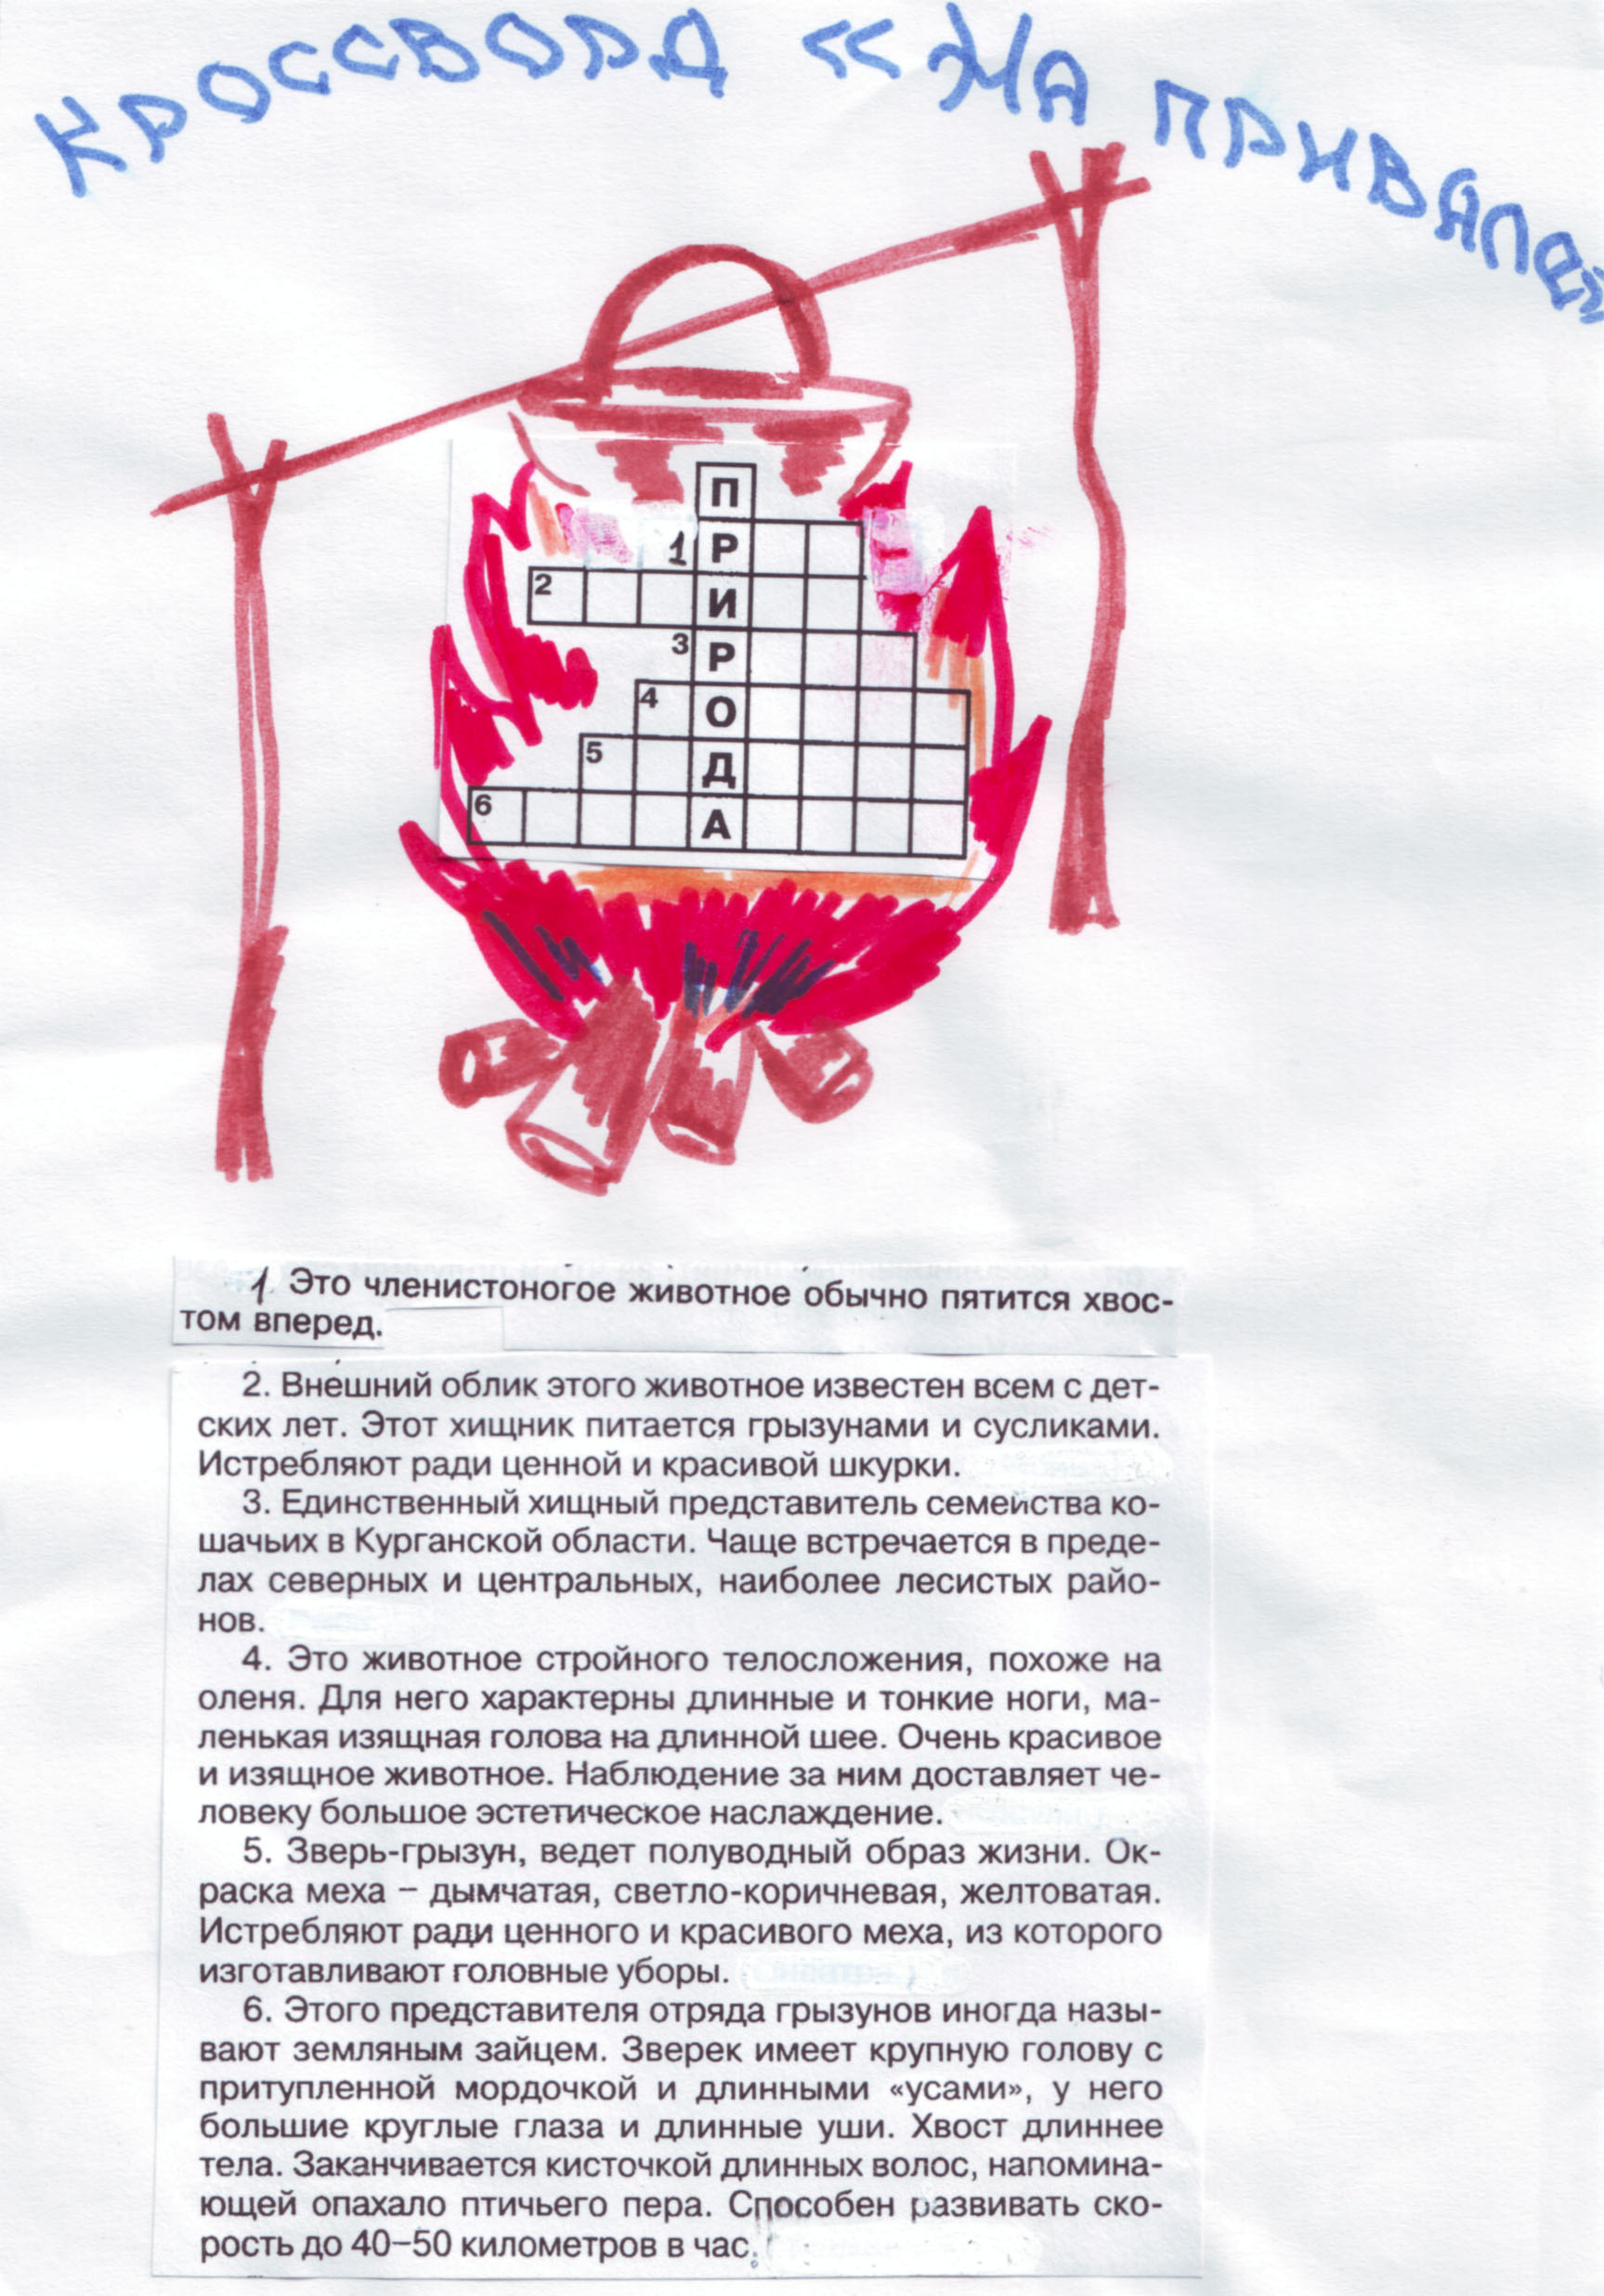

7.Ответьте на вопросы по теме: «Безопасное поведение в природе»

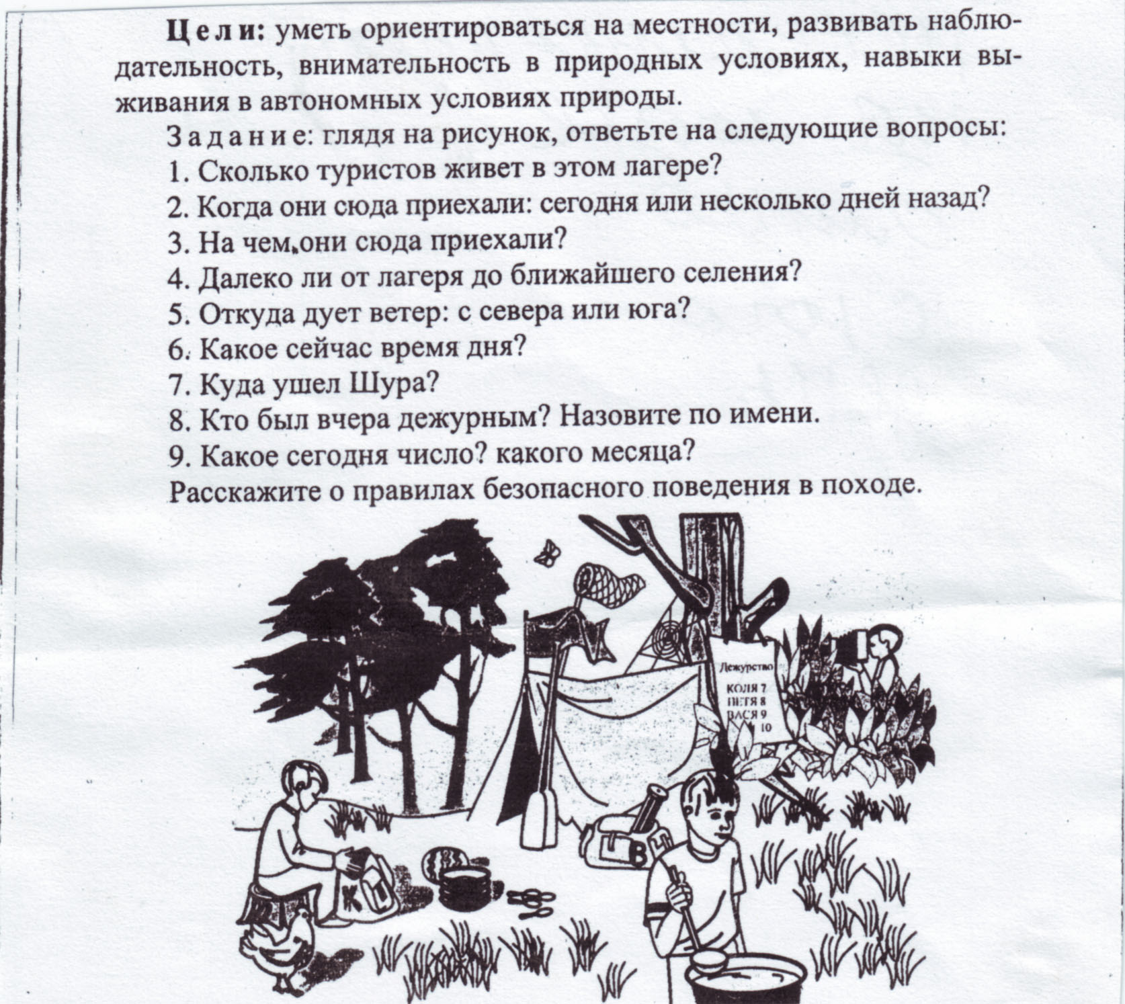

8.Подведение итогов экологического конкурса и туристического маршрута .

9. Награждение команд сладкими призами, грамотами.

10. Костер «Дружбы».

11. Обед «Праздник для живота».

12. Исполнение песни в кругу «Ты да я, да мы с тобой».

